Suurima panuse Lähkma – Saunametsa külamaja uuendamiseks on andnud LEADER programm, kust toetati külamaja renoveerimist ja majaümbruste teede, platside ja välisvalgustuse rajamist kokku 1,37 miljoni krooniga. Hoone sisustamist toetas PRIA külade arendamise meede veel 73 500 krooniga. Projektide ja ürituste läbiviimist on alati toetanud Surju Vallavalitsus- 2009. aastal 187 500 ja 2010. aastal 116 000 krooniga. Hoone võimaldab paremini korraldada külaseltsi üritusi. Maja renditakse välja huvilistele seminaride, koolituste ja peoõhtute läbiviimiseks. Majas on köök ja saun, pärast saunamõnude nautimist saab ennast värskendada Lähkma jões. Majas asuvad kümmekond ruumi võimaldavad läbi viia erinevaid tegevusi.
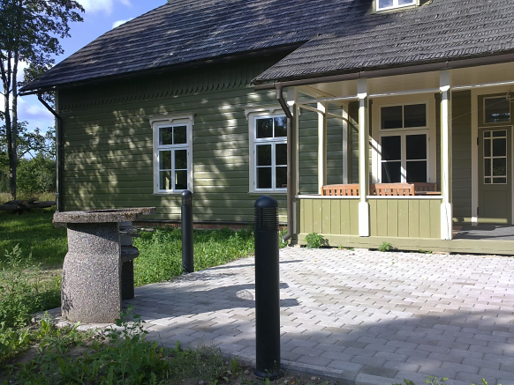
Õdus grillinurk maja taga

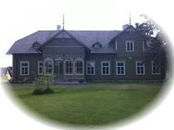

MTÜ
Lähkma - Saunametsa külaselts
2011

Lähkma - Saunametsa külaselts MTÜ
Lähkma küla
Surju vald
86407 Pärnumaa
E-post: kadriaija@hot.ee
Tel: 5167650

Juhatuse liikmed:
Piia Jänes
Ülo Ott
Peter Viik

„Tema Kuningliku Kõrguse metsade ja laante vahel vardjaskonnas elavad talupojad või pärisorjad suurtes metsades. Tapavad talvel põtru ainult naha pärast, aga liha ei jõua mõnikord ära süüa, nii et söödavad sellega koeri, aga ehituspuid, laevamaste ja igasugust muud metsa parvetavad nad jõgesid mööda Pärnu. Oleks vaja need satüürid* metsast välja ajada teistele maadele, mida näib seal olevat küll ja küll, aga sinna panna vannutatud metsnik.“
(katkend kogumikust „Pärnumaa 1930“)
*Satüürid- kreeka mütoloogia järgi kitse ja inimese vahepealne metsik, himur ja ülemeelik loodusvaim, kes kuulus ka viinajumala Dionysose saatjaskonda.
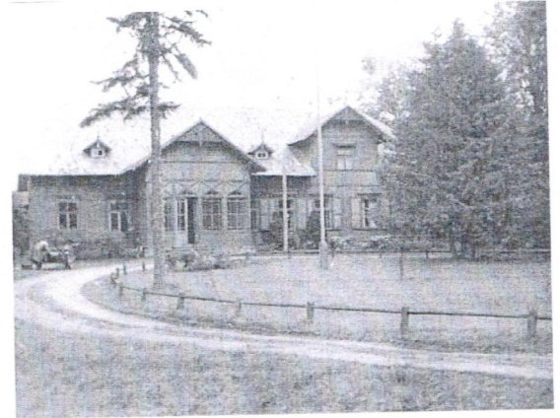
Nii rajatigi 1901. aastal Lähkma külla jõe äärde tsaarimetskonna keskus.
Kilingi metskond tegutses hiljem nii Kilingi-Nõmme Metsamajandi, Metsaameti kui Riigimetsamajandamise Keskuse haldamise all. 2008. aastal lõppes majas metsanduslik tegevus. Neid aegu meenutab metsaülema kabinetiks sisustatud ajalootuba.
Et elu ja tegevus majas ei lõpeks, asutati 10. juunil 2008 Lähkma- Saunametsa külaselts. Seltsi asutajaliikmeid oli 13. 2009. aastal anti endine Kilingi metskonna hoone üle Surju vallale.

Külaseltsi tegevuse eesmärkideks on:

- külaelu ja tegevuste korraldamine
- kodukoha identiteeditunde kujundamine
- kohalike rahvatraditsioonide säilitamine;
- puhta loodus- ja elukeskkonna säilitamine ja arendamine;
- füüsilise elukeskkonna parendamine;
- küla infrastruktuuride väljatöötamine ja arendamine;
- elanike turvalisuse tagamine

Lähkma- Saunametsa külaseltsi teostatud suuremad projektid
2008 - 2011

1.Enne töö ja pärast sport - Kohaliku omaalgatuse programm 1070 EUR
2. Külamaja renoveerimine - LEADER programm 74508 EUR
3. Külamaja teed, platsid ja välisvalgustus- LEADER programm 7343 EUR
4. Käsitöötuba Lähkmal I - Kohaliku omaalgatuse programm 741 EUR
5. Mäletades vana õpime uut - Kohaliku omaalgatuse programm 1376 EUR
6.Koos osavaks ja targaks - Kohaliku omaalgatuse programm 1039 EUR (hetkel teostamisel)

